Seq 6 : Les triangles et les droites parallèles

Exercice 1 :
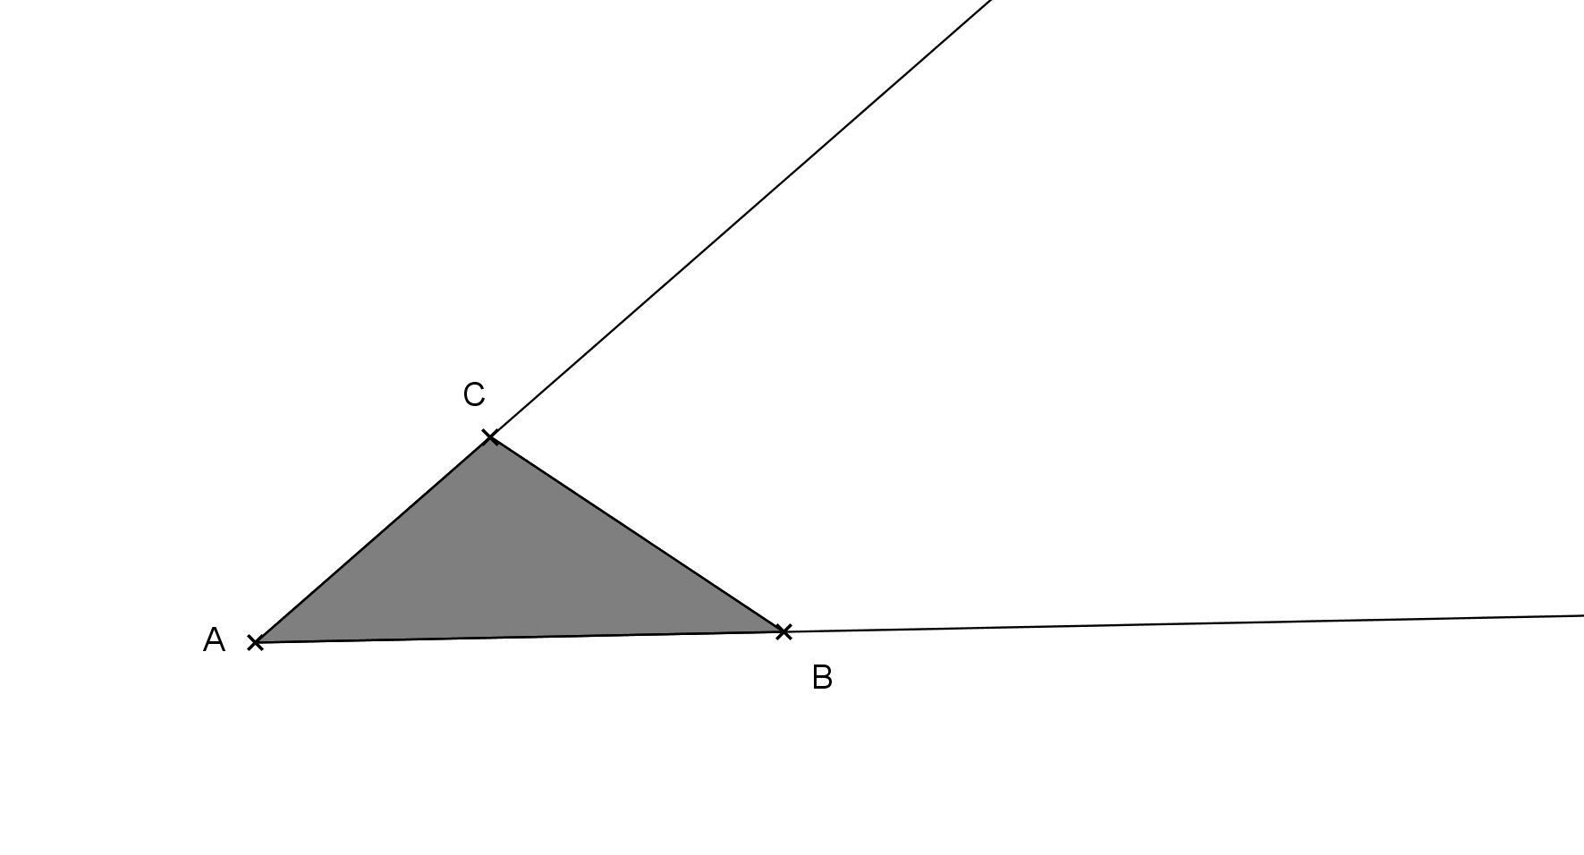
Placer un point N sur la demi-droite [AC) et un point M sur la demi-droite [AB)
tel que le triangle ANM soit deux fois plus grand que le triangle ACB.

Bilan : on constate que les droites (BC) et (MN) sont parallèles

Leçon I] Théorèmes des milieux 1 et 2.
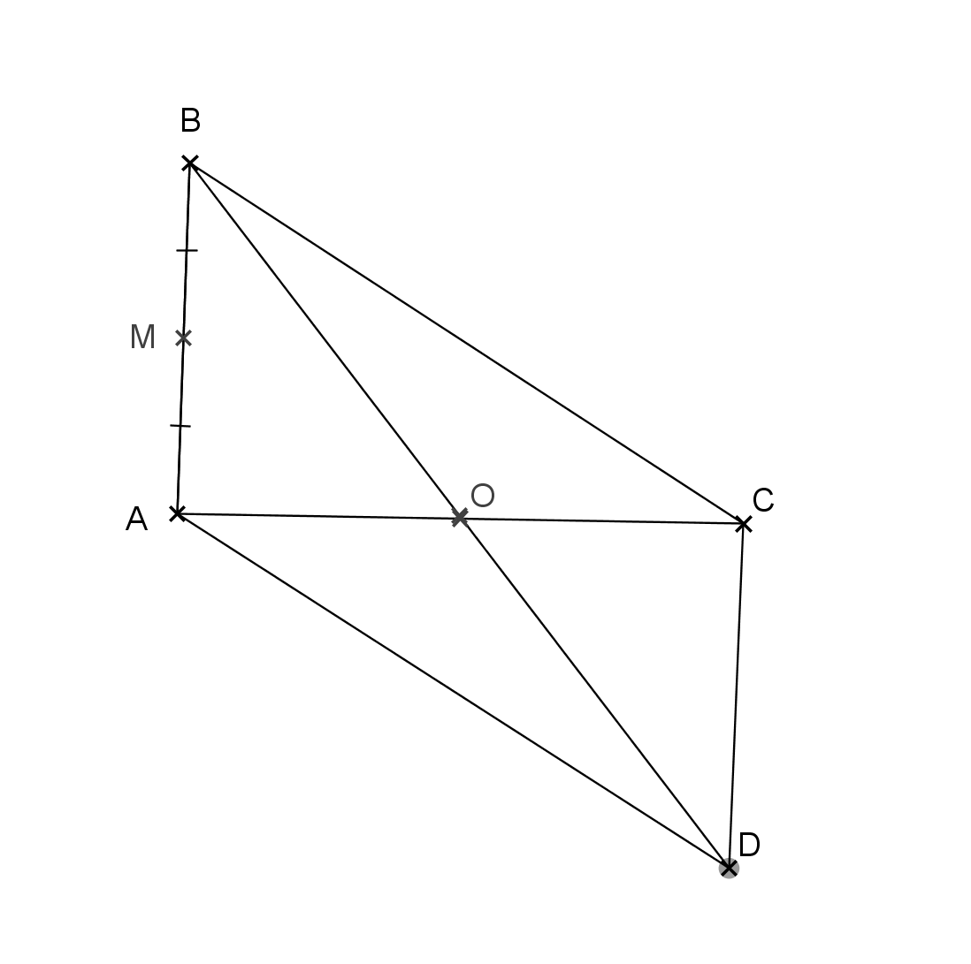
Photocop du livre 1 p 163 Reconnaitre utilisation de la propriété

Exo 2 : ABCD est un parallélogramme de centre O.
On appelle M le milieu de [AB]
Démontrer que (OM) et (BC) sont parallèles.

Exo 3 :
RST est un triangle tel que RS=8 cm, RT=6 cm et TS= 7 cm.
P est le milieu de [RT] et F est le milieu de [TS]

- Faire un dessin à main levée et code-le.
- Démontrer que les droites (RS) et (PF) sont parallèles.
- Construire la figure en vraie grandeur.
- Quelle est la mesure de PF ? Justifier la réponse.

N° 3 p 163 : Thm 2

Leçon Théorème des milieux 3
N° 2 p 163 : Thm 3
N°10 p 164 Thm 3
N°11 p 164 : les trois thms

On peut aussi agrandir ou réduire un triangle, faire un exemple avec des mesures

A l’ORAL : Sans utiliser la droite graduée.
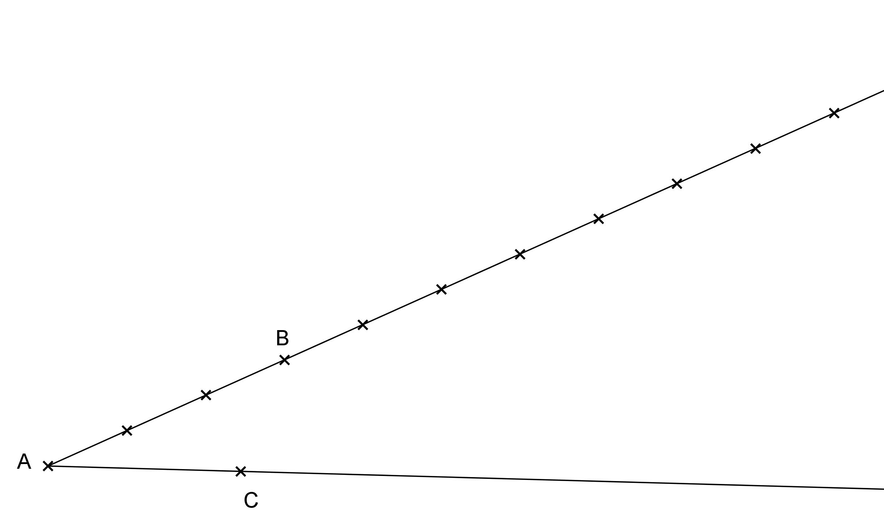
Exercice 4 :

- Placer M sur [AB) et N sur [AC) pour que le triangle AMN soit trois fois plus grand que le triangle ABC.
- Placer L sur [AB) et O sur [AC) pour que le triangle ALO soit trois fois plus petit que le triangle ABC.

Au Tableau :
Comment avez-vous fait pour tracer AMN et ALO ? On utilise les parallèles à (BC)
AB= 6 cm et AC= 4,5 cm et BC= 2,8 cm
Vérification avec les mesures
Compléter les tableaux pour les deux cas.

Bilan :
Si les droites (BC) et (MN) sont parallèles alors les côtés des triangles AMN et ABC sont proportionnels.
Et si on trace la parallèle à (BC) passant par la 1ere graduation après B, quel sera le coeff de proportionnalité ? Réponse : 4/3

Leçon
II] Configuration de Thalès
Théorème de Thalès :
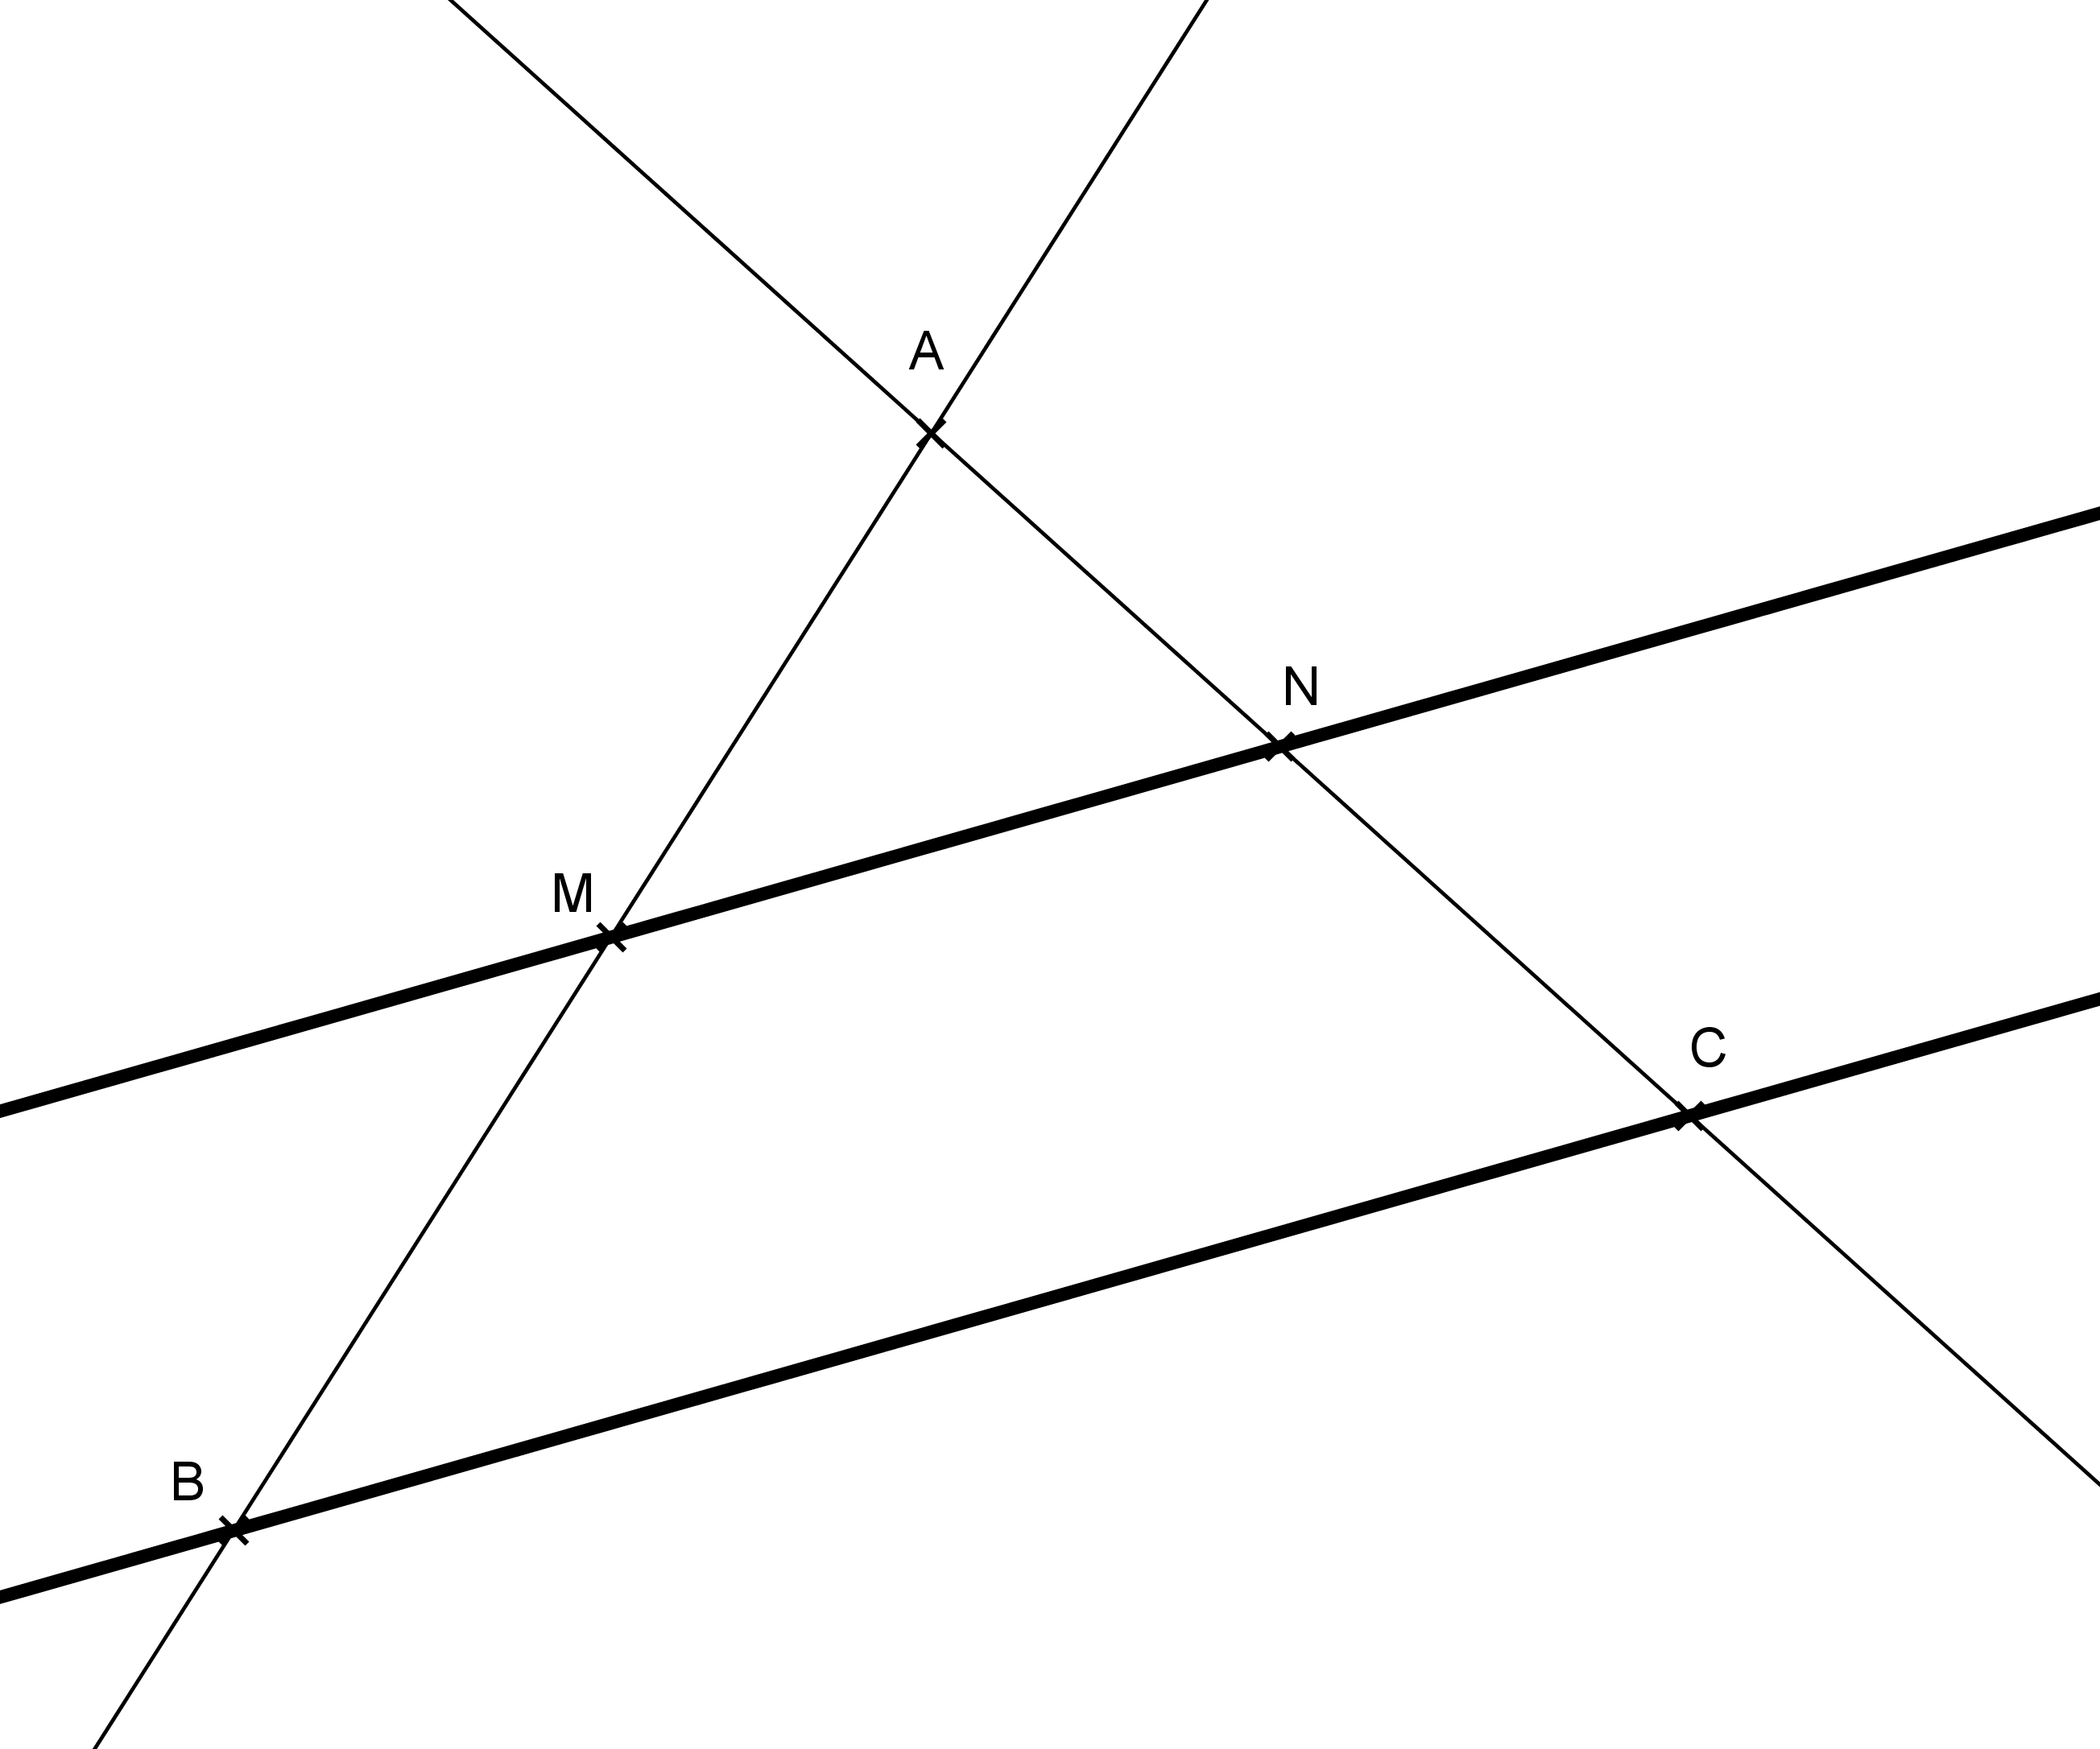
SI dans un triangle ABC, M est un point de [AB], N est un point de [AC]
Et SI les droites (MN) et (BC) sont parallèles
ALORS

Exemple :
Les droites en gras sont parallèles.

- 1er exemple on connaît 3 longueurs AM= 3, AB=5 AC=12, Calculer AN ?

on utilise

On remplace par les valeurs numériques puis on effectue un produit en croix 5AN=312
Donc

- 2^{ième} exemple on connaît 3 longueurs AM= 3, AB=5 MN=7 ; Calculer BC ?
on utilise

On remplace par les valeurs numériques

Donc on obtient :

Exo 5 : Pour chaque cas, quelle est la longueur? Détailler la réponse.

a. $\frac{4}{5}$ = | b. $\frac{9}{\text{12}}$ = | c. = $\frac{5}{6}$ | d. = $\frac{\text{10},5}{\text{15}}$ | e. = | f. $\frac{2,4}{3}$ =

Bilan : valeur approchée au dixième ou au centième près
Valeur exacte en fraction.

Exercice 6 : Sur la figure ci-contre les droites (DE) et (BC) sont parallèles.
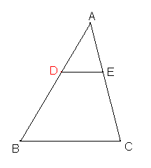
On donne AD=7 et AB=35 ; DE=2
- Calculer la longueur BC . Justifier

Compléter les phrases :
Dans le triangle…………,

Le point ………. est sur le segment [AB]

Le point ………. est sur le segment [AC]

Les droites………………..et……………………sont ……………………………………..
D’après le théorème de Thalès, les rapports suivants sont égaux

Je remplace par les mesures et j’obtiens Donc BC=…………………….=………………..

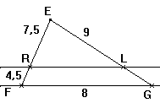
N°16 p 165 Calculer

Exo 7 :
Sur cette figure, les droites (RL) et (FG) sont parallèles

- Calculer EF. Justifier
- Calculer RL au dixième près. Justifier

N°21 p 165 Construire parallèle + calculer

EVALUATION

